703036《苏新平时代风景》首批挂牌藏品明细表
序号 | 作品名称 | 作品  形式 | 作品  类型 | 制作  年月 | 单位 | 入库  总量 | 画芯尺寸（cm） | 纸张尺寸（cm）
1 | 灰色习作四 | 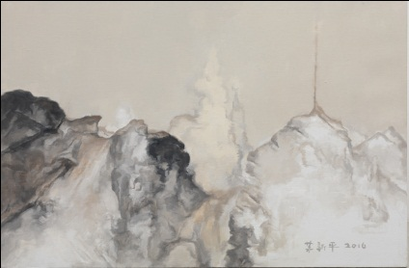 | 限量授权数字版画 | 2018年5月 | 幅 | 10000 | 37.81*25.8 | 39.81*27.8

